Das Kirchenjahr

Wir feiern viele Feste.
Jeder Schüler bekommt einen Kalender.
Wir malen Symbole in unseren Kalender.
Viele Feste feiern wir jedes Jahr wieder.
Wir feiern diese Feste immer in der gleichen Reihenfolge.

Weihnachten | Drei König | Palmsonntag | Karfreitag | Ostern | Pfingsten | Erntedank
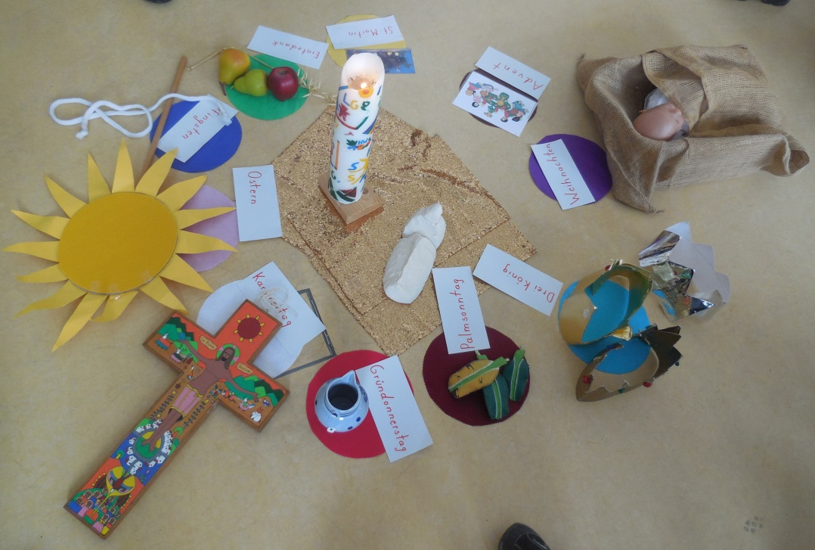

Nehmt euch ein Symbol.
Stellt euch in der richtigen Reihenfolge auf.
Macht ein Foto.
Klebt es hier ein.
Und verbindet das richtige Wort mit dem Schüler,
der das dazugehörige Symbol in der Hand hält.

